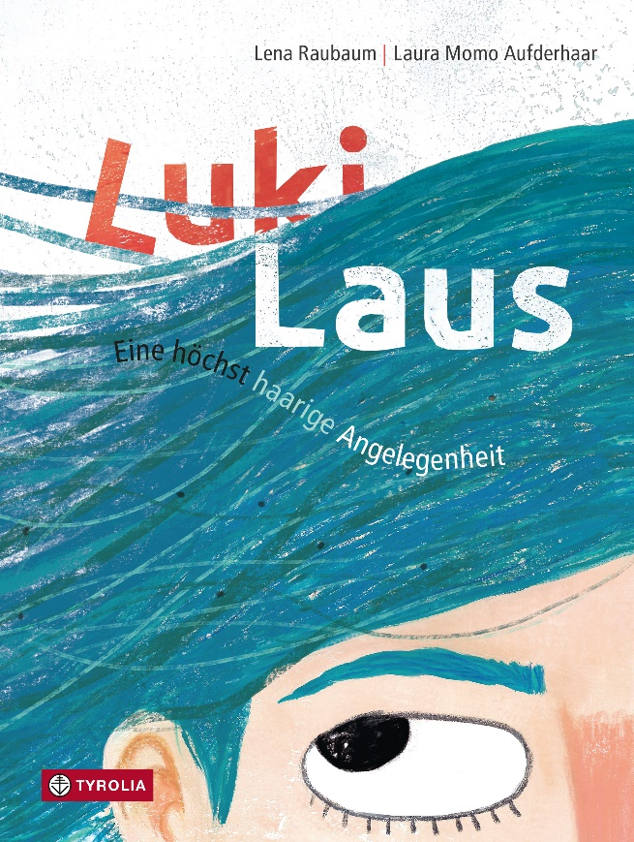
Lena Raubaum / Laura Momo Aufderhaar
Luki Laus
Eine höchst haarige Angelegenheit

26 Seiten, durchg. farb. ill,
20 x 26,5, gebunden
Tyrolia-Verlag, Innsbruck–Wien 2023
ISBN 978-3-7022-4147-6
€ 18 | ab 5 Jahren

Wenn‘s kratzt und juckt …
Warum ein Kopflausbefall nichts mit mangelnder Hygiene zu tun hat, warum Hundeläuse nicht auf den Menschen übergehen können, warum es im alten Ägypten bereits Lauskämme gab und warum Lausspeichel wie Beton ist – das alles wird hier von Luki Laus selbst direkt und exklusiv berichtet. Ganze 18 Tage ist er schon alt und als echter „Kopflausbub“ sprudelt er, wie ihm das Mundwerkzeug gewachsen ist. Rotzig-frech, aber stets sachrichtig erzählt er dabei allerlei Wissenswertes über sich selbst und seine Artgenossen, denen kaum ein Menschenkind in seinem Leben auskommt.
Lausbefälle in Kindergärten und Schulen sind vielen Familien wohlbekannt, entsprechende Shampoos gibt es in jeder Apotheke zu kaufen – trotzdem ist die Pedikulose, wie dies fachsprachlich heißt, immer noch tabuisiert und mit Scham behaftet (der Hauptgrund übrigens, warum es überhaupt noch Läuse gibt).
Mit ihrem ersten Sachbilderbuch reiht sich Lena Raubaum in die erfolgreiche Serie rund um „Gerda Gelse“, „Willi Virus“, „Klarissa von und zu Karies“ etc. ein, nutzt ebenso die Mischung aus flotter Ich-Erzählung und vertiefenden, wissenschaftlichen Zusatzinformationen (für mitlesende Erwachsene sowie ältere Kinder) und versucht, mit den hartnäckigen Mythen rund um diesen menschlichen Parasiten aufzuräumen. Bildnerisch umgesetzt wird Luki Laus von der Berliner Künstlerin Laura Momo Aufderhaar (bei der allein schon Name Programm ist), die hier wie bei ihrem Debuterfolg „Gerda Gelse“ wieder mit Pflanzendruck und Monotypie arbeitet.

Ich kann voll gut durch Haare krabbeln. Wie Tarzan, nur langsamer!

Die Autorin und die Illustratorin
Lena Raubaum, geb. 1984 in Wien als Lena Wiesbauer, ist wort- und sprachbegeistert als Autorin, Sprecherin, Schauspielerin, Leiterin von Schreib- und Lesewerkstätten tätig. 2016 erhielt sie den DIXI Kinderliteraturpreis (Kategorie „Kinderlyrik“), 2022 den Österreichischen Kinder- und Jugendbuchpreis. Hat aktuell selbst ein Kleinkind und wartet schon auf den ersten Lausbefall im Kindergarten. www.lenaraubaum.com
Laura Momo Aufderhaar hat an der Hochschule für Technik und Wirtschaft Berlin Kommunikationsdesign studiert und ihren Abschluss in Illustration bei Franz Zaulek gemacht. Sie arbeitet als freie Grafikerin und Illustratorin und lebt mit ihrer Familie in Berlin. Für „Gerda Gelse“ wurde sie u. a. mit dem Österreichischen Kinderbuchpreis sowie mit dem Deutschen Jugendliteraturpreis ausgezeichnet.

